COMISSÃO DE SAÚDE, DIREITO DOS ANIMAIS, PREVIDÊNCIA E DE ASSISTÊNCIA SOCIAL.

Ref. ao Projeto de Lei nº 436/2025

Interessado: Vereador Chagas Catarino

PARECER

EMENTA: COMISSÃO DE SAÚDE, DIREITOS DOS ANIMAIS, PREVIDÊNCIA E DE ASSISTÊNCIA SOCIAL, REFERENTE AO Projeto de LEI Nº 436/2025, QUE "DISPÕE SOBRE A CRIAÇÃO DE CAMPANHAS DE CONSCIENTIZAÇÃO SOBRE O USO DE BONECOS REBORN E SEUS IMPACTOS SOCIAIS E PSICOLÓGICOS DO MUNICÍPIO DE NATAL E DÁ OUTRAS PROVIDÊNCIAS". ESTA COMISSÃO CONCLUI PELA TOTAL APROVAÇÃO DA MATÉRIA. A ANÁLISE REALIZADA ABRANGEU OS ASPECTOS FORMAIS, LEGAIS E CONSTITUCIONAIS, COM ÊNFASE NA COMPETÊNCIA ESPECÍFICA DESTA COMISSÃO, E PREENCHEU OS REQUISITOS NECESSÁRIOS. DESTA FORMA, O PROJETO É CONSIDERADO APTO PARA APRECIAÇÃO NAS DEMAIS COMISSÕES E EM SESSÃO PLENÁRIA.
RELATÓRIO
O presente parecer tem por objeto o Projeto de Lei nº 436/2025, de autoria do Vereador Chagas Catarino, que institui campanhas de conscientização sobre o uso de bonecos reborn e seus impactos sociais e psicológicos no Município de Natal.
A proposição busca informar a população sobre os bonecos reborn (réplicas realistas de bebês), esclarecer os impactos psicológicos do seu uso em contextos de substituição emocional, orientar sobre usos adequados e inadequados em espaços públicos e serviços essenciais, e prevenir fraudes ou uso indevido para obtenção de benefícios e privilégios. Para isso, prevê a realização de campanhas por meio de materiais educativos, palestras, eventos, ações em escolas e órgãos públicos, e parcerias com instituições de saúde e sociedade civil.
O projeto já foi analisado pela Comissão de Legislação, Justiça e Redação Final, que emitiu parecer favorável, atestando sua constitucionalidade formal e material, e pela Comissão de Finanças, Orçamento, Controle e Fiscalização, que também emitiu parecer favorável quanto à sua compatibilidade orçamentária, por não gerar despesa nova de caráter continuado.
A matéria é submetida a esta Comissão de Saúde, Direitos dos Animais, Previdência e de Assistência Social para exame do mérito, conforme o art. 74, I, II, IV, V e VII, do Regimento Interno da Câmara Municipal de Natal (RI/CMN).
Cabe a esta COMISSÃO DE SAÚDE, DIREITOS DOS ANIMAIS, PREVIDÊNCIA E DE ASSISTÊNCIA SOCIAL analisar o mérito da proposição, em vista da sua área de atuação, ponderando os aspectos de legalidade e os pareceres exarados, conforme o Despacho da Presidência da presente Comissão, a relatoria da matéria coube ao Vereador Cleiton da Policlínica.
É o que importa relatar.
Passo a opinar.
FUNDAMENTAÇÃO JURÍDICA DO PARECER
O presente relator, nos termos do art. 62 do Regimento Interno da Câmara Municipal do Natal, passa a analisar os aspectos constitucional, legal, jurídico, regimental, técnica legislativa e redação final, destacando-os quando pertinentes.
DA EXISTÊNCIA DE CERTIDÃO DE SIMILARIDADE
Foi anexada ao processo a Certidão que informa a existência do Projeto de Lei nº 392/2025, de autoria do Vereador Preto Aquino, que "Cria a Campanha Municipal de Conscientização sobre a Humanização de Brinquedos".
O PL nº 436/2025 (Chagas Catarino) e o PL nº 392/2025 (Preto Aquino) possuem objetos temáticos similares, porém não idênticos. O PL nº 436/2025 foca especificamente nos bonecos reborn e na prevenção de fraudes em serviços públicos, enquanto o PL nº 392/2025 foca na humanização de brinquedos por adultos e na integração da conscientização ao protocolo padrão de atendimento psiquiátrico.
O Regimento Interno prevê a prejudicialidade se houver identidade ou finalidade oposta entre proposições (RI/CMN, Art. 198, I e II). Embora similares, as proposições tratam de aspectos distintos de interesse público (prevenção social e fraude versus saúde mental e protocolo psiquiátrico).
O PL nº 392/2025, em seu art. 3º, inclusive veda a prestação de serviços públicos a bonecos reborn, o que reforça o objetivo de prevenção de fraudes, aspecto também abordado no PL nº 436/2025.
Considerando que o PL nº 436/2025 não é idêntico e que o mérito, embora convergente, trata de nuances complementares de interesse público, não há óbice regimental ou legal à sua tramitação conjunta ou sequencial. A Comissão de Legislação, Justiça e Redação Final não declarou a prejudicialidade, o que permite o prosseguimento do trâmite.
DA JUSTIFICATIVA DO PROJETO DE LEI 436/2025
A justificação do PL nº 436/2025 baseia-se na relevância social e psicológica do tema, destacando três pontos centrais:
A popularidade dos bonecos reborn levanta questões que precisam ser amplamente discutidas e compreendidas.
Há a necessidade de prevenir desentendimentos, preconceitos e o uso inadequado em espaços e serviços públicos, incluindo casos de indivíduos que tentam obter benefícios e prioridades indevidas simulando crianças reais.
A substituição emocional excessiva por esses bonecos pode interferir na saúde mental.
O projeto visa, em última análise, oferecer informações claras e acessíveis para promover a compreensão mais ampla e responsável sobre o tema, contribuindo para o bem-estar social e a integridade dos serviços públicos.
DA ANÁLISE JURÍDICA
O direito à saúde é um direito fundamental de natureza social, conforme a Constituição Federal (CF/88), sendo dever do Estado garantí-lo mediante políticas sociais e econômicas que visem à redução do risco de doença e de outros agravos. A Lei Orgânica da Saúde (Lei nº 8.080/90) inclui no campo de atuação do SUS a execução de ações de vigilância epidemiológica e a assistência terapêutica integral, com foco na promoção, proteção e recuperação da saúde.
A competência legislativa do Município para a proposição se assenta na competência suplementar e no interesse local. O Município tem a competência para legislar sobre assuntos de interesse local (CF/88, Art. 30, I) e para atuar, concorrentemente com o Estado e a União, na promoção do ensino, da educação e da cultura e na saúde e assistência públicas (LOM/Natal, Art. 7º, I, II, IX).
A Lei Orgânica do Município de Natal (LOM/Natal) corrobora esta competência, estabelecendo que o Município atua no sentido de assegurar o acesso universal e igualitário às ações e aos serviços para a promoção, proteção e recuperação da saúde (LOM/Natal, Art. 140), o que abrange, por via da interpretação evolutiva, ações de saúde mental e educação social.
Cabe a esta Comissão de Saúde, Direitos dos Animais, Previdência e de Assistência Social a análise do mérito e da adequação da proposta no tocante à saúde, assistência social e direitos humanos. O Projeto de Lei nº 436/2025 demonstra-se meritório e adequado sob a perspectiva das competências desta Comissão:
A proposta visa prevenir impactos psicológicos decorrentes do uso inadequado dos bonecos reborn, citando a preocupação com a saúde mental e a substituição emocional excessiva. A promoção de campanhas e palestras com especialistas é uma medida de promoção e proteção da saúde (CF/88, Art. 196; LOM/Natal, Art. 140), prevenindo agravos e alinhando-se à execução de ações de vigilância epidemiológica e assistência integral.
O projeto indiretamente se relaciona com a assistência social ao buscar a prevenção de fraudes para obtenção de benefícios ou privilégios. Tal medida protege a integridade e a destinação dos recursos de assistência, garantindo que os auxílios sejam dirigidos aos que realmente deles necessitam, coibindo o uso indevido de serviços públicos.
O projeto se alinha à defesa de direitos ao garantir que a população esteja informada, o que é um pressuposto para o exercício pleno da cidadania. Além disso, ao focar na orientação prevenção, evita que o tema seja tratado com preconceito, estigmatização ou menosprezo (como ressaltado no PL nº 392/2025, anexo a este processo), fortalecendo o princípio do respeito à dignidade da pessoa humana (CF/88, Art. 1º, III).
A proposta, portanto, é adequada e relevante no âmbito desta Comissão por configurar uma ação preventiva de saúde pública de interesse local e que contribui para a ordem social e a proteção dos serviços essenciais do Município
DA CONCLUSÃO
Ante o exposto, nos termos do art. 59, IX, do Regimento Interno desta Casa Legislativa, o presente Relator, opina favoravelmente à aprovação do Projeto de Lei nº 436/2025, que "DISPÕE SOBRE A CRIAÇÃO DE CAMPANHAS DE CONSCIENTIZAÇÃO SOBRE O USO DE BONECOS REBORN E SEUS IMPACTOS SOCIAIS E PSICOLÓGICOS DO MUNICÍPIO DE NATAL E DÁ OUTRAS PROVIDÊNCIAS", em consonância com a legislação federal e os princípios constitucionais, tornando o texto apto para apreciação nas demais comissões e em sessão plenária.
Dada a aprovação, encaminha-se o feito para seu devido tramite.
Este é o Parecer.
Natal/RN, 02 de dezembro de 2025.
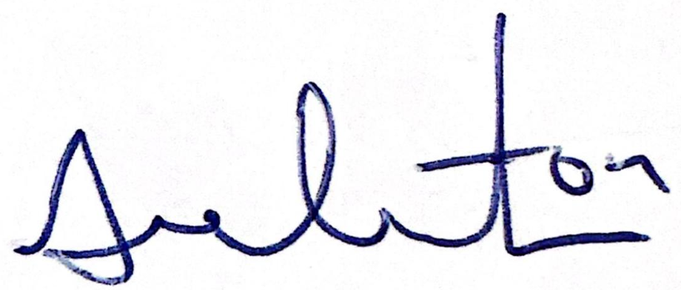
Cleiton da Policlínica
Vereador

